 | MINISTÉRIO DA EDUCAÇÃO  Universidade Federal de Alfenas. UNIFAL-MG  Rua Gabriel Monteiro da Silva, 700 – Alfenas / MG - CEP 37130-000  Fone: (35) 3299-1000. Fax: (35) 3299-1063 | 

CONVOCAÇÃO
Alfenas, 01 de novembro de 2016.

Prezados (as) docentes,
Venho, por meio desta, convocar os membros do Colegiado e demais professores do programa para a 24ª reunião do Colegiado do Programa Pós-Graduação em Educação (PPGE/UNIFAL-MG).
A reunião será realizada no dia 07/11/2016 (segunda-feira), das 15 às 17 horas, conforme calendário anual, na sala V-206 (laboratório de Pedagogia), para discutir os seguintes assuntos:

- Aprovação e assinatura da ata da reunião anterior.
- Processos:
a) Processo 23087.012007/2016-32 (Solicitação para Defesa de Dissertação - discente Elvis Rezende Messias)
b) Processo 23087.011881/201652 (Solicitação de permanência de bolsa - discente João Gabriel R. Figueiredo)
- Definir a cor da capa dura da dissertação para entregar na biblioteca após a defesa.
- Definir a entrega somente uma cópia em capa dura da dissertação na biblioteca e uma cópia em CD da dissertação na secretaria da pós-graduação
- Orientação da PRPPG para as atividades da Pós-Graduação neste período.
- Edital para processo de seleção 2017/1 – sugestão de valor de taxa de inscrição.
- Horário das disciplinas que serão ministradas no 2017/1.
Seminário de Pesquisa (Profs. Helena, Keila, André, Paulo Romualdo e Juliana)
Jesuítas: a educação e a cultura brasileira dos séculos XVI e XVII (Prof. Paulo Romualdo)
Teorias socioculturais e tecnologias educacionais (Prof. Gabriel)
Formulação conceitual na educação escolar (Prof. Olavo)
Educação e sociedade (Prof. Groppo)
- Outros assuntos.

Atenciosamente,
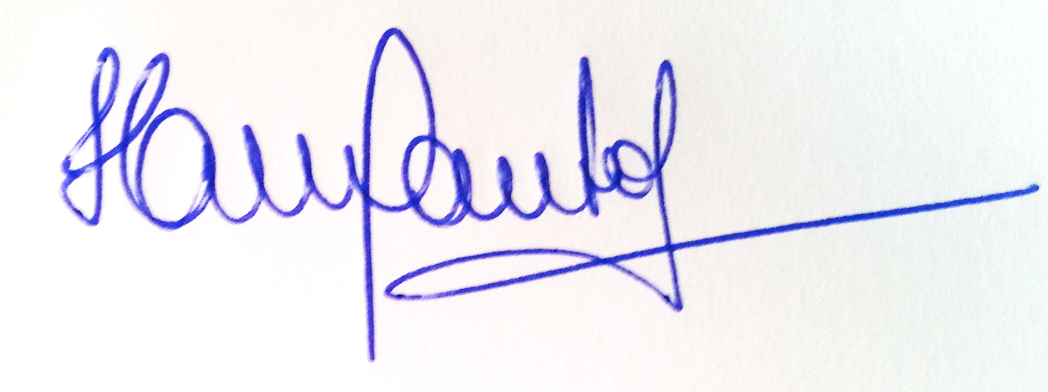

Profª Drª Helena Maria dos Santos Felício
Coordenadora do Programa de Pós-Graduação em Educação
(PPGE/UNIFAL-MG)

